La nom de l'entreprise SA, lieu, cherche immédiatement ou à convenir un/e
MONTEUR/SE D’ÉCHAFAUDAGES
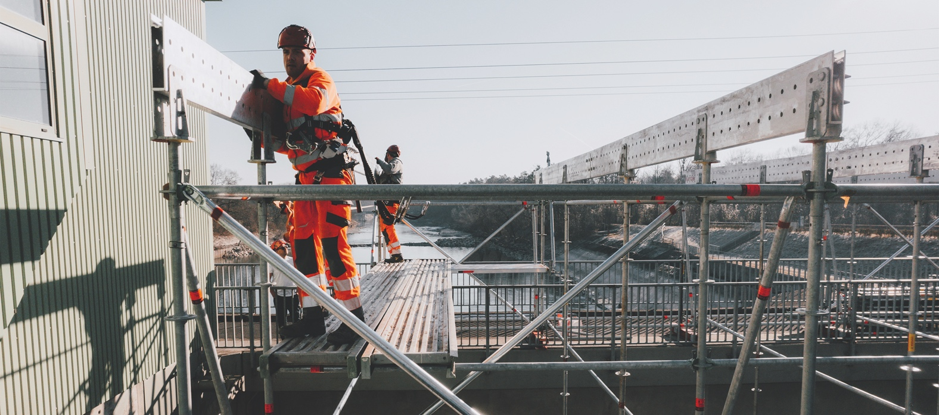
80 – 100 %

Espace pour le texte sur l'entreprise

Votre mission
- Espace réservé
- Espace réservé
- Espace réservé
- Espace réservé
- Espace réservé
- Espace réservé

Vos compétences
- Espace réservé
- Espace réservé
- Espace réservé
- Espace réservé
- Espace réservé
- Espace réservé
- Espace réservé

Votre candidature
Veuillez envoyer votre dossier de candidature complet à : Entreprise d'échafaudage, personne de contact, rue, lieu ou par e-mail à info@entreprise.ch

Pour toute question, <Monsieur/Madame Personne de contact> se tient à votre disposition au numéro de téléphone
+41 00 123 45 67.

